附件5：
普通全日制本科生申请体育保健课流程说明

一、服务对象
我校普通全日制本科生
二、流程概述
我校普通全日制本科学生因病、因伤等原因不能正常上体育课的，可以申请上体育保健课，学生本人或学院老师可通过数字聊大网上办事大厅提交申请，实现该项业务的线上办理。
三、办理流程
1.申请人填写申请信息，申请人可为学生本人或本学院老师，上传校医院的诊断证明书等材料照片。
2.学生所在学院教学秘书审批。
3.体育学院审批。
4.教务处教学运行中心审批。
四、联系人
武利展，8239353
五、网上审批流程图
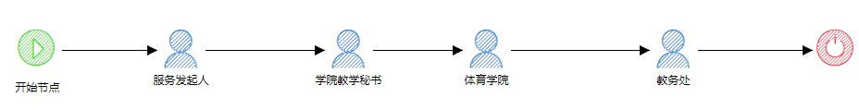

附件6：
教学运行事务材料提交流程说明

一、服务对象
各学院
二、流程概述
各学院教学运行事务与教务处沟通后，如需交情况说明及相关材料，可通过数字聊大网上办事大厅提交，实现该项业务的线上办理。
三、办理流程
1.填报人填写详细情况说明，并上传签字盖章的扫描件或照片，如有其它相关材料也一并上传。
2.教学运行中心初审。
3.协作科室初审。
4.教务处分管处长审批。
四、联系人
武利展，8239353
五、网上审批流程图
